Маңғыстау ауданы бойынша 2021-2022 жылдарға арналған жайылымдарды басқару және оларды пайдалану жөніндегі жоспарды бекіту туралы
Маңғыстау облысы Маңғыстау аудандық мәслихатының 2021 жылғы 26 тамыздағы № 7/53 шешімі.
Қазақстан Республикасының 2001 жылғы 23 қаңтардағы "Қазақстан Республикасындағы жергiлiктi мемлекеттiк басқару және өзін-өзі басқару туралы", 2017 жылғы 20 ақпандағы "Жайылымдар туралы" Заңдарына сәйкес, Маңғыстау аудандық мәслихаты ШЕШТІ:
1. Қоса беріліп отырған Маңғыстау ауданы бойынша 2021 - 2022 жылдарға арналған жайылымдарды басқару және оларды пайдалану жөніндегі жоспар бекітілсін.
2. Осы шешім алғашқы ресми жарияланған күнінен кейін күнтізбелік он күн өткен соң қолданысқа енгізіледі.
Мәслихат хатшысы | А.Сарбалаев
Маңғыстау аудандық мәслихатының
2021 жылғы 26 тамыздағы
№ 7/53 шешімімен бекітілген
Маңғыстау ауданы бойынша 2021-2022 жылдарға арналған жайылымдарды басқару және оларды пайдалану жөніндегі жоспар
1. Жалпы мәліметтер
1. Маңғыстау ауданы бойынша 2021-2022 жылдарға арналған жайылымдарды басқару және оларды пайдалану жөніндегі осы жоспар (бұдан әрі – Жоспар) Қазақстан Республикасының Жер кодексіне, Қазақстан Республикасының "Қазақстан Республикасындағы жергілікті мемлекеттік басқару және өзін-өзі басқару туралы", "Жайылымдар туралы" Заңдарына, Қазақстан Республикасы Ауыл шаруашылығы министрінің 2015 жылғы 14 сәуірдегі № 3-3/332 "Жайылымдардың жалпы алаңына түсетін жүктеменің шекті рұқсат етілетін нормасын бекіту туралы" (нормативтік құқықтық актілерді мемлекеттік тіркеу Тізілімінде № 11064 болып тіркелген) және Қазақстан Республикасы Премьер-Министрінің орынбасары-Қазақстан Республикасы Ауыл шаруашылығы министрінің 2017 жылғы 24 сәуірдегі № 173 "Жайылымдарды ұтымды пайдалану қағидаларын бекіту туралы" (нормативтік құқықтық актілерді мемлекеттік тіркеу Тізілімінде № 15090 болып тіркелген) бұйрықтарына сәйкес әзірленді.
2. Жайылымдарды басқару және оларды пайдалану жөніндегі жоспар жайылымдарды ұтымды пайдалану, жемшөпке қажеттілікті тұрақты қамтамасыз ету және жайылымдардың жойылу процестерінің алдын алу мақсатында қабылданды.
3. Жоспарда:
1) осы Жоспардың 1 қосымшасына сәйкес, құқық белгілейтін құжаттар негізінде жер санаттары, жер учаскелерінің меншік иелері және жер пайдаланушылар бөлінісінде Маңғыстау ауданы аумағында жайылымдардың орналасу схемасы (картасы);
2) осы Жоспардың 2 қосымшасына сәйкес, Маңғыстау ауданы аумағында жайылым айналымдарының қолайлы схемалары;
3) осы Жоспардың 3 қосымшасына сәйкес, Маңғыстау ауданы жайылымдардың, оның ішінде маусымдық жайылымдардың сыртқы және ішкі шекаралары мен алаңдары, жайылымдық инфрақұрылым объектілері белгіленген картасы;
4) осы Жоспардың 4 қосымшасына сәйкес, Маңғыстау ауданы аумағында су тұтыну нормасына сәйкес жасалған су көздерiне (көлдерге, өзендерге, тоғандарға, апандарға, суару немесе суландыру каналдарына, құбырлы немесе шахталы құдықтарға) жайылым пайдаланушылардың қол жеткізу схемасы;
5) осы Жоспардың 5 қосымшасына сәйкес, Маңғыстау ауданы аумағында жайылымы жоқ жеке және (немесе) заңды тұлғалардың ауыл шаруашылығы жануарларының мал басын орналастыру үшін жайылымдарды қайта бөлу және оны берілетін жайылымдарға ауыстыру схемасы;
6) осы Жоспардың 6 қосымшасына сәйкес, Маңғыстау ауданы аумағында ауылдық округ маңында орналасқан жайылымдармен қамтамасыз етілмеген жеке және (немесе) заңды тұлғалардың ауыл шаруашылығы жануарларының мал басын шалғайдағы жайылымдарға орналастыру схемасы;
7) осы Жоспардың 7 қосымшасына сәйкес, 2021-2022 жылдарға ауыл шаруашылығы жануарларын жаюдың және айдаудың маусымдық маршруттарын белгілейтін жайылымдарды пайдалану жөніндегі күнтізбелік графигі.
8) осы Жоспардың 8 қосымшасына сәйкес, жергілікті жағдайлар мен ерекшеліктерге қарай жеке ауладағы ауыл шаруашылығы жануарларын жаюға халық мұқтажын қанағаттандыру үшін қажетті жайылымдардың сыртқы мен ішкі шекаралары және алаңдары белгіленген схемасы (картасы) қамтылған.
Ескерту. 3 - тармаққа өзгерістер мен толықтырулар енгізілді - Маңғыстау облысы Маңғыстау аудандық мәслихатының 05.09.2022 № 14/148 (алғашқы ресми жарияланған күнінен кейін күнтізбелік он күн өткен соң қолданысқа енгізіледі) шешімімен.
4. Жоспар жайылымдарды геоботаникалық зерттеп-қараудың жай-күйі туралы мәліметтер, ветеринариялық-санитариялық объектілер туралы мәліметтер, иелерін-жайылым пайдаланушыларды, жеке және (немесе) заңды тұлғаларды көрсете отырып, ауыл шаруашылығы жануарлары мал басының саны туралы деректер, ауыл шаруашылығы жануарларының түрлері мен жыныстық жас топтары бойынша қалыптастырылған үйірлердің, отарлардың, табындардың саны туралы деректер, шалғайдағы жайылымдарда жаю үшін ауыл шаруашылығы жануарларының мал басын қалыптастыру туралы мәліметтер, екпе және аридтік жайылымдарда ауыл шаруашылығы жануарларын жаю ерекшеліктері және малды айдап өтуге арналған сервитуттар туралы мәліметтер, мемлекеттік органдар, жеке және (немесе) заңды тұлғалар берген өзге де деректер ескеріле отырып қабылданды.
2. Ауданның жер қорының жағдайы
5. Маңғыстау ауданы облыстың орталық бөлігінде орналасқан. Солтүстігінде Бейнеу ауданымен және Каспий теңізімен, батысында Түпқараған, Мұнайлы аудандарымен, оңтүстігінде Қарақия ауданымен, шығысында Өзбекстан Республикасымен шектеседі.
6. Әкімшілік-аумақтық бөлініс бойынша 5 ауыл (Жыңғылды, Шетпе, Жармыш, Қызан, Ақшымырау) және 7 ауылдық округтен (Отпан, Шайыр, Онды, Шебір, Тұщықұдық, Сайөтес, Ақтөбе) құралған.
7. Маңғыстау ауданы аумағының жалпы көлемі – 4 701 832,30 га.
Жер санаттары:
ауыл шаруашылығы мақсатындағы жерлер – 1 038 340,7155 га;
елді мекеннің жерлері – 200 730,71 га;
өнеркәсіп, көлік, қорғаныс, байланыс және басқа мақсаттағы жерлер –57 700,9116 га;
орман қорының жері – 26 524,00 га;
су қорының жері – 4627,62 га;
босалқы жер – 3 274 301,3429 га.
3. Жайылым сипаттамасы
8. Маңғыстау ауданы бойынша барлығы 3 610 784,4368 гектар жайылым алқаптары бар. Елді мекен маңындағы халықтың ортақ пайдалануындағы мал жайылымы 171627,03 гектар.
9. Аудан аймағының климаты тым континенттік, қысы жұмсақ, жазы ыстық әрі қуаң. Жыл бойы желді ауа райы байқалып тұрады. Қыс айларындағы ауаның орташа температурасы -9 -13°С, жаз айларындағы ауаның орташа температурасы +27+29 °С. Жауын-шашынның жылдық орташа мөлшері -100-150 мм. Топырағы солтүстігінде сұр, құмайтты сұр, бозғылт сұр.
10. Аумақтың басым бөлігінде жусан, бұйырғын, жантақ, сораң шөп және басқа да шөптердің түрлері өседі. Мал жаюға арналған табиғи өсімдіктер аумағы ауданның барлық аумағында таралады.
11. Жайылымдық алқаптардың орташа өнімділігі гектарына 1,5-2,0 центнер құрайды. Шабылған шөп пен жасанды шабылған шөптің қосалқы азығы қыстау кезеңінде қолданылады.
4. Жайылымдарды пайдалану
12. Аудан аумағындағы жайылымдардың негізгі пайдаланушылары ауыл шаруашылығы құрылымдары болып табылады. Елді мекендердегі тұрғындардың малдары елді мекендерге тиесілі жерлерде бағылады. Маусым кезеңінде Шетпе ауылынан, Ақтөбе ауылдық округінен, Жармыш ауылынан, Онды ауылдық округінен, Отпан ауылдық округінен, Шайыр ауылдық округінен, Жыңғылды ауылынан және Сайөтес ауылдық округінен барлығы 88 291 бас мал Үстірт түбегіне айдалады. Қызан ауылынан, Ақшымырау ауылынан, Тұщықұдық ауылдық округінен, Шебір ауылдық округінен 104 769 мал басы солтүстік "Бозашы" түбегіне айдалады. Ал елді мекендер аумағында қалған мал басы, негізінен сауын малдар халықтың ортақ пайдаланудағы мал жайылымында бағылады.
Қазіргі таңда ауданда 391 шаруа қожалығы жұмыс жасап тұр, оның 37 шаруа қожалығы егін шаруашылығымен, қалған 355 шаруа қожалығы мал шаруашылығымен айналысады.
13. Маңғыстау ауданы бойынша ауыл шаруашылығы жануарлары мал басының саны туралы деректер:
№ | Елді мекендердің атауы | Мүйізді ірі қара | Қойлар | Ешкілер | Жылқылар | Түйе | Құстар
1 | Шетпе ауылы | 888 | 13372 | 4905 | 1833 | 1538 | 546
2 | Ақтөбе ауылдық округі | 1370 | 11863 | 6200 | 4889 | 3165 | 754
3 | Ақшымырау ауылы | 157 | 15078 | 4570 | 6588 | 3045 | 213
4 | Жармыш ауылы | 866 | 4595 | 2274 | 4218 | 1868 | 515
5 | Жыңғылды ауылы | 481 | 12707 | 8651 | 2978 | 1999 | 118
6 | Қызан ауылы | 138 | 10933 | 2117 | 4371 | 2327 | 58
7 | Онды ауылдық округі | 1176 | 13514 | 5918 | 3398 | 2527 | 61
8 | Отпан ауылдық округі | 154 | 2420 | 1670 | 1146 | 600 | 221
9 | Сайөтес ауылдық округі | 956 | 4260 | 1693 | 5075 | 960 | 659
10 | Тұщықұдық ауылдық округі | 1455 | 13119 | 3493 | 6804 | 2657 | 368
11 | Шайыр ауылдық округі | 1045 | 15021 | 7111 | 2289 | 1803 | 203
12 | Шебір ауылдық округі | 872 | 8081 | 1981 | 5170 | 2944 | 49
Барлығы |  | 9558 | 124963 | 50583 | 48759 | 25433 | 3765
14. Ауыл шаруашылығы жануарларының түрлері бойынша қалыптастырылған үйірлер, отарлар келесідей бөлінген:
жылқылар – 1463 үйір;
ұсақ мал - 253 отар.
15. Иелерін – жайылым пайдаланушыларды, жеке және (немесе) заңды тұлғаларды көрсете отырып, ауыл шаруашылығы жануарлары мал басының саны туралы деректер:
№ | Жайылым пайдаланушылар атауы | Түйелер | Жылқылар | Сиырлар | Қойлар | Ешкілер | Құстар
1 | "Мирас" шаруа қожалығы, Карашова Нурсулу | 9 | 16 | 0 | 34 | 7 | 0
2 | "Мырзаболат" шаруа қожалығы, Телегусов Жоламан | 10 | 24 | 0 | 98 | 71 | 0
3 | "Нұртілек" шаруа қожалығы, Камысбаев Койшыбай Нуртаевич | 12 | 38 | 0 | 47 | 0 | 0
4 | "Жайылған" шаруа қожалығы, Сейітов Амангелді Орынбасарұлы | 15 | 19 | 0 | 344 | 28 | 0
5 | "Ғали" шаруа қожалығы, Бекенов Айдынгали | 0 | 8 | 0 | 48 | 30 | 0
6 | "Рамазан" шаруа қожалығы, Сейтахметов Адил Тажикович | 9 | 6 | 0 | 79 | 35 | 0
7 | Убжанов Итемген шаруа қожалығы | 34 | 570 | 0 | 579 | 118 | 0
8 | "Алтынбек" шаруа қожалығы, Алыңбайұлы Ғабидолла | 14 | 13 | 0 | 34 | 42 | 0
9 | "Сеңгірбай" шаруа қожалығы, Сейтахметов Закиржан Тажикович | 15 | 7 | 0 | 375 | 13 | 0
10 | "Ислам" шаруа қожалығы, Алдешбаев Азберген | 11 | 39 | 0 | 86 | 107 | 0
11 | Калынбаев Абдулла шаруа қожалығы | 10 | 11 | 0 | 1 | 102 | 0
12 | Тілекбайұлы Еркүлік шаруа қожалығы | 0 | 0 | 0 | 0 | 0 | 0
13 | "Аманияз" шаруа қожалығы, Агжигитов Мухтар Куатович | 8 | 11 | 0 | 70 | 29 | 0
14 | "Бүркіт" шаруа қожалығы, Ымханов Есентемір Сәбитұлы | 12 | 14 | 0 | 152 | 26 | 0
15 | "Жары" шаруа қожалығы, Ералиев Отелген Буркиталиевич | 0 | 0 | 0 | 0 | 0 | 0
16 | "Асар" шаруа қожалығы, МОЛДАҰЛЫ ҚҰЛЫМБЕТ | 18 | 0 | 0 | 0 | 0 | 0
17 | "Өтеу" шаруа қожалығы, Меңдібай Қосбай Коңбайұлы | 21 | 72 | 0 | 125 | 92 | 0
18 | "Жары" шаруа қожалығы, Изтилеуов Рустембек Хасанович | 10 | 22 | 0 | 47 | 28 | 0
19 | " Сейіт" шаруа қожалығы, Сеитов Жасулан Амангелдиевич | 5 | 0 | 0 | 0 | 0 | 0
20 | "Бастау" шаруа қожалығы, Ізмурзаұлы игілік | 0 | 30 | 0 | 0 | 0 | 0
21 | "Саттар" шаруа қожалығы, Бекбергенова Жансая Жанбырбаевна | 5 | 10 | 0 | 0 | 0 | 0
22 | "Қызық" шаруа қожалығы, Нәреш Ринат Күмісбекұлы | 29 | 22 | 0 | 146 | 95 | 10
23 | "Саят" шаруа қожалығы, Телбаев Танатар Аманкосович | 7 | 100 | 0 | 0 | 32 | 15
24 | "Ақмырза" шаруа қожалығы, Тлеубаева Кулаш Карагуловна | 9 | 12 | 0 | 16 | 12 | 0
25 | "Семсер" шаруа қожалығы, Молдаев Рахмет Ыкласович | 19 | 146 | 0 | 0 | 30 | 0
26 | "Нұрдәулет" шаруа қожалығы, Нурбаев Сагызбай Тлеужанович | 9 | 18 | 0 | 0 | 0 | 0
27 | "Алдаберді" шаруа қожалығы, Балгабаев Кылыш Балгабаевич | 17 | 119 | 7 | 155 | 104 | 0
28 | "Өтебай" шаруа қожалығы, Иманкулов Галымжан Жаксыбекович | 22 | 52 | 4 | 67 | 36 | 0
29 | "Бөкен-Мырзаболат" шаруа қожалығы, Мендибаев Орал Конбаевич | 24 | 81 | 6 | 154 | 44 | 0
30 | "Жуабай" шаруа қожалығы, Жолдасов Серик Жетерович | 11 | 106 | 0 | 102 | 54 | 0
31 | "Қазан ат" шаруа қожалығы, Көңбаев Олжас Қошанұлы | 2 | 17 | 0 | 0 | 0 | 0
32 | "Алдаоңғар" шаруа қожалығы, Заханов Серик Жаркынбаевич | 0 | 0 | 0 | 0 | 0 | 0
33 | "Ыбырайым" шаруа қожалығы, Сисенбаев Амангали Закариевич) | 5 | 8 | 2 | 6 | 4
34 | Оразбаев Ерлан Абылұлы шаруа қожалығы, | 22 | 65 | 0 | 200 | 152 | 0
35 | "Көрпе" шаруа қожалығы, Молдамуратов Алихан Тыныштыкович | 0 | 180 | 0 | 0 | 0 | 0
36 | "Дәулетбай" шаруа қожалығы, Шорабеков Атшыбай Дошымбаевич | 3 | 10 | 45 | 17 | 10 | 0
37 | "Мәрлен" шаруа қожалығы, Бекембаев Оразали Коштаевич | 43 | 55 | 3 | 57 | 30 | 0
38 | "Әйлек" шаруа қожалығы, Ақмолдаев Бөкенбай Қашқынбайұлы | 23 | 60 | 21 | 300 | 102 | 0
39 | "Қаналыұлы Сәдір" шаруа қожалығы | 14 | 20 | 0 | 60 | 35 | 0
40 | "Жан" шаруа қожалығы, Нурлыбаев Нуржау Болатбекович | 2 | 147 | 0 | 10 | 10 | 0
41 | "Нұр-толы" шаруа қожалығы, Оразов Серікбай Әбділлаұлы | 14 | 15 | 35 | 250 | 180 | 0
42 | "Мағзам" шаруа қожалығы, Құдайбергенов Қойшыбай | 5 | 11 | 7 | 300 | 170 | 0
43 | "Назар" шаруа қожалығы, Смагулов Нуржау Қазакстанович | 160 | 150 | 24 | 20 | 17 | 0
44 | "Азамат" шаруа қожалығы, Назаров Тоқсанбай | 45 | 235 | 0 | 350 | 187 | 0
45 | "Медет" шаруа қожалығы, Ашикбаева Зина | 9 | 15 | 9 | 17 | 10 | 0
46 | "Ислам" шаруа қожалығы, Шарифов Рзабек Шарифұлы | 21 | 210 | 21 | 0 | 0 | 0
47 | Алмаганбетов Калдарбек Тыныштыкович шаруа қожалығы | 1 | 11 | 0 | 0 | 0 | 0
48 | "Қойшыбай Шеркеш" шаруа қожалығы, Алмағанбет Сейпулла Қойшыбайұлы | 30 | 65 | 6 | 360 | 230 | 0
49 | "Есенәлі" шаруа қожалығы, Назаров Асылбек Құлшағазыұлы | 62 | 67 | 7 | 30 | 13 | 0
50 | "Өтеулі" шаруа қожалығы, Өтеулиев Ғабит Мергенұлы | 50 | 70 | 0 | 300 | 152 | 0
51 | "Жайлау Серік" шаруа қожалығы, Тажигулов Жайлаубай | 0 | 0 | 0 | 0 | 0 | 0
52 | Алмаганбетов Калдарбек Тыныштыкович шаруа қожалығы | 32 | 70 | 41 | 600 | 380 | 0
53 | "Тәжіғұл" шаруа қожалығы, Жаңбыр Есет Жаңбырұлы | 25 | 43 | 11 | 20 | 13 | 0
54 | Усербаев Джумагул Лесбаевич шаруа қожалығы | 0 | 0 | 0 | 0 | 0 | 0
55 | "Өрісбай" шаруа қожалығы, Аманшаев Бермағанбет Қожбанұлы | 12 | 30 | 2 | 0 | 0 | 0
56 | "Утеш" шаруа қожалығы, Буркитбаев Руслан Утешович | 45 | 83 | 21 | 300 | 102 | 0
57 | "Шыршығұл" шаруа қожалығы, Шыршыгулов Бегей Шыршыгулович | 27 | 30 | 0 | 600 | 300 | 0
58 | "Асхат-Қосай" шаруа қожалығы, Тұрғанбаев Жаңайбай | 35 | 29 | 0 | 120 | 55 | 0
59 | "Әтембек" шаруа қожалығы, Көңілімқосов Бекболат Жаулыбайұлы | 27 | 11 | 0 | 100 | 60 | 0
60 | "Қамысбай-Марат" шаруа қожалығы, Усенова Айгуль Таласбаевна | 12 | 13 | 15 | 200 | 115 | 0
61 | "Косым" шаруа қожалығы, Мұхажанұлы Тілекбай | 41 | 40 | 0 | 35 | 20 | 0
62 | "Жаңай" шаруа қожалығы, Назар Нұрқасым | 7 | 8 | 4 | 10 | 5 | 0
63 | "Сәулебай-Аманқос" шаруа қожалығы, Ибрашов Аманқос Саулебайұлы | 25 | 22 | 16 | 300 | 175 | 0
64 | "Бабық Адай" шаруа қожалығы, Нуров Адай Онайбаевич | 0 | 10 | 0 | 0 | 0 | 0
65 | "Шоңай" шаруа қожалығы, Базилбекова Карлигаш Сабыровна | 0 | 24 | 50 | 90 | 44 | 0
66 | "Тұрдымбай" шаруа қожалығы, Мовлямов Аслан Мухамеднепесович | 0 | 0 | 32 | 0 | 0 | 0
67 | "Маррус" шаруа қожалығы, Кушкуатов Рустем Кушкуатулы | 0 | 8 | 4 | 0 | 0 | 0
68 | "Шынгысхан" шаруа қожалығы, Нуров Канат Шынгысханович | 0 | 0 | 0 | 0 | 0 | 0
69 | "Шаңырақ" шаруа қожалығы, Алмаганбетов Аргымбет Кыдырбаевич | 37 | 30 | 12 | 40 | 2 | 0
70 | "Курмаш" шаруа қожалығы, Конисбаев Озганбай Агадинович | 13 | 15 | 0 | 500 | 130 | 0
71 | "Игілік" шаруа қожалығы, Өмірбердиев Жалғас Игілікұлы | 183 | 148 | 27 | 45 | 27 | 0
72 | "Алуаш" шаруа қожалығы, Адильбаев Максат Акбергенович | 50 | 80 | 20 | 300 | 180 | 0
73 | Нурасыл шаруа қожалығы, Джанаев Максад Сейилханович | 0 | 50 | 50 | 120 | 73 | 0
74 | "Ақжол" шаруа қожалығы, Смагулов Жұбаназар Қазақстанұлы | 0 | 0 | 0 | 0 | 0 | 0
75 | "Манас" шаруа қожалығы, Басарбаев Кошен Сабиевич | 5 | 5 | 0 | 57 | 68 | 0
76 | "Қазбайыр" шаруа қожалығы, Избасаров Еркин Толыбекович | 0 | 30 | 0 | 300 | 300 | 0
77 | "Қорған" шаруа қожалығы, Ерманова Нурзия | 9 | 8 | 0 | 75 | 56 | 0
78 | "Сарша" шаруа қожалығы, Нурасылов Аманбек | 28 | 28 | 7 | 0 | 0 | 0
79 | "Әли" шаруа қожалығы, Алиев Тулепберген Тулейбаевич | 12 | 5 | 0 | 30 | 35 | 0
80 | "Жоламан" шаруа қожалығы, Азирбаев Нурымбай | 3 | 1 | 0 | 33 | 25 | 0
81 | "Данияр" шаруа қожалығы, Толемаганбетов Токсан Сагымбаевич | 0 | 103 | 0 | 85 | 55 | 0
82 | "Ардак" шаруа қожалығы, Дюсембаева Гулбаршын | 13 | 13 | 0 | 58 | 24 | 0
83 | "Дос" шаруа қожалығы, Бектуров Мадениет Сагимбаевич | 27 |  | 0 | 0 | 0 | 0
84 | Жумабеков Асқар Бақтыбайұлы шаруа қожалығы | 0 | 0 | 0 | 0 | 0 | 0
85 | "Ак-маржан" шаруа қожалығы, Джумабеков Балгазы Джетибаевич | 15 | 11 | 0 | 81 | 96 | 0
86 | "Ақбота" шаруа қожалығы, Досыбай Нұрғазы Көшербайұлы | 28 | 14 | 2 | 61 | 40 | 0
87 | "Малтабар-Ж" шаруа қожалығы, Оразова Назихат Бегешовна | 0 | 0 | 0 | 0 | 0 | 0
88 | "Ахалтеке" шаруа қожалығы, Жантоков Асан Туребаевич | 17 | 20 | 2 | 30 | 60 | 0
89 | "Азамат" шаруа қожалығы, Абдуллаев Еркебай Байбакович | 1 | 0 | 0 | 30 | 12 | 0
90 | "Қайыржан" шаруа қожалығы, Балтабаева Алтыншаш | 0 | 0 | 0 | 0 | 0 | 0
91 | "Сегізбай" шаруа қожалығы, Соңбергенов Жақып Абайұлы | 0 | 0 | 0 | 0 | 0 | 0
92 | "Джандауов" шаруа қожалығы, Джандауов Серик Габбасович | 19 | 30 | 0 | 260 | 88 | 0
93 | "Сарғұл" шаруа қожалығы, Бозбанов Кадирбай Саргулович | 15 |  | 0 | 60 | 0 | 0
94 | "Ернар" шаруа қожалығы, Коразұлы Омар Баубек | 62 | 118 | 0 | 0 | 0 | 0
95 | "Темірбек" шаруа қожалығы, Асканбаев Ерсайын | 8 | 4 | 0 | 31 | 23 | 0
96 | "Кайсар" шаруа қожалығы, Тунгатаров Туйеши | 9 | 16 | 0 | 15 | 13 | 0
97 | "Қажы" шаруа қожалығы, Сардарбеков Кажимухан Тузелбаевич | 10 | 0 | 0 | 0 | 0 | 0
98 | "Науша" шаруа қожалығы, Тулеубеков Омирбек Уразбекович | 0 | 23 | 0 | 8 | 4 | 0
99 | "Ер Қосай" шаруа қожалығы, Кенжешев Куанган | 0 | 0 | 0 | 0 | 0 | 0
100 | "Төрткүл" шаруа қожалығы, Жангалиев Жолаш | 12 | 7 | 0 | 50 | 15 | 0
101 | Туякбаев Тугелбай шаруа қожалығы | 0 | 0 | 0 | 0 | 0 | 0
102 | Шора Асылхан шаруа қожалығы | 0 | 0 | 0 | 0 | 0 | 0
103 | "Айболат және ұлдары" шаруа қожалығы, Бошманов Айболат Бектемисович | 29 | 72 |  | 40 | 20 | 0
104 | "Шам" шаруа қожалығы, Шамгулов Уткилбай | 0 | 0 | 0 | 0 | 0 | 0
105 | Манамбаева Данекул Пшановна шаруа қожалығы | 0 | 0 | 0 | 0 | 0 | 0
106 | "Сәуіржан" шаруа қожалығы, Жанбосынов Жаныбек Саурбаевич | 16 | 10 | 0 | 70 | 35 | 0
107 | "Ұлтан" шаруа қожалығы, Себепбаева Агиба Байжановна | 0 | 0 | 0 | 0 | 0 | 0
108 | "Даулет-и" шаруа қожалығы, Дуйсенов Ибраим Дауитович | 0 | 0 | 0 | 0 | 0 | 0
109 | "Саназар" шаруа қожалығы, Ванов Мухтар Куантканович | 0 | 25 | 0 | 69 | 52 | 0
110 | "Хален" шаруа қожалығы, Муналбаева Алтынгул Колганатовна | 6 | 17 | 4 | 8 | 11 | 0
111 | "Шотан" шаруа қожалығы, Сардарбеков Онгарбай | 10 | 16 | 10 | 45 | 69 | 0
112 | "Қарасай" шаруа қожалығы, Жумабеков Сергазы Бактибаевич | 5 | 26 | 5 | 50 | 20 | 0
113 | "Диас" шаруа қожалығы, Суйеуов Алаш Абжетович | 0 | 100 | 0 | 150 | 30 | 0
114 | "Құрмантай" шаруа қожалығы, Шораев Тастемір Құдашұлы | 24 | 8 | 0 | 229 | 10 | 0
115 | "Шат" шаруа қожалығы, Кошимов Байкен Есенович | 0 | 0 | 0 | 0 | 0 | 0
116 | "Баубек" шаруа қожалығы, Мусабаев Самат Базарбаевич | 0 | 0 | 0 | 0 | 0 | 0
117 | "Жақсылық" шаруа қожалығы, Түлейбай Мейіржан Төлепбергенұлы | 0 | 0 | 0 | 0 | 0 | 0
118 | "Сержан" шаруа қожалығы, Отызбаев Абай | 5 | 8 | 0 | 60 | 68 | 0
119 | "Жолдыбай" шаруа қожалығы, Мұдебай Жолдыбай Нұржауұлы | 6 |  | 0 | 120 | 10 | 0
120 | "Серікбол" шаруа қожалығы,Молдаева Биялай | 15 | 23 | 0 | 250 | 59 | 0
121 | "Нұрболат" шаруа қожалығы, Мергенбаев Аманжол Бокаевич | 0 | 125 | 0 | 12 | 62 | 0
122 | "Рахат" шаруа қожалығы, Ыбанова Талжан | 3 | 69 | 16 | 130 | 120 | 0
123 | "Тәжіғұл" шаруа қожалығы, Жаңбыр Есет Жаңбырұлы | 0 | 0 | 0 | 0 | 0 | 0
124 | "Ақылбек" шаруа қожалығы, Сафиев Кыдыр Кадирбаевич | 5 | 4 | 1 | 120 | 35 | 0
125 | "Ақниет" шаруа қожалығы, Абдуллаев Заузанбай Байбакович | 0 | 0 | 0 | 0 | 0 | 0
126 | "Байқожа" шаруа қожалығы, Байгожаев Танат Тулейбаевич | 9 | 6 |  | 65 | 35 | 0
127 | "Ернар" шаруа қожалығы, Сардарбеков Ернар Айдарбаевич | 0 | 76 | 20 | 223 | 220 | 0
128 | "Әділет" шаруа қожалығы, Кулбараков Онгали | 0 | 0 | 0 | 0 | 0 | 0
129 | "Коныс" шаруа қожалығы, Бултеков Бердиходжа Улыкпанович | 0 | 0 | 0 | 0 | 0 | 0
130 | "Болашақ" шаруа қожалығы, Сахиева Алтын Ордабаевна | 0 | 0 | 0 | 310 | 20 | 0
131 | "Бекен" шаруа қожалығы, Шанбасов Сактаган | 30 | 58 | 20 | 500 | 70 | 0
132 | "Шершелі" шаруа қожалығы, Асқарұлы Есенжан | 0 | 15 |  | 85 | 60 | 0
133 | "Ұланақ" шаруа қожалығы, Атшыбаев Кибаткали Маутореевич | 0 | 0 | 0 | 0 | 0 | 0
134 | "Сахиевтар әулеті" шаруа қожалығы, Сахыев Жумабек Кошкинбаевич | 0 | 0 | 0 | 0 | 0 | 0
135 | "Косшы" шаруа қожалығы, Молдаев Садирхан | 10 | 3 | 8 | 60 | 75 | 0
136 | "Жанбота" шаруа қожалығы, Жумабаев Каршыга Шотыкбаевич | 15 | 1 | 11 | 90 | 37 | 0
137 | Тулеубаев Берик Баянгалиевич шаруа қожалығы | 0 | 0 | 0 | 0 | 0 | 0
138 | "Аблахат" шаруа қожалығы, Бекбосын Мұхтар Аблахатұлы | 0 | 0 | 0 | 0 | 0 | 0
139 | "Ақбас" шаруа қожалығы, Айдарбаева Гулжазира | 0 | 0 | 0 | 0 | 0 | 0
140 | "Күзек" шаруа қожалығы, Игібай Берік Сайынұлы | 19 | 16 | 10 | 120 | 70 | 0
141 | "Ернар" шаруа қожалығы, Туребаев Ермек Сакенович | 62 | 118 | 0 | 0 | 0 | 0
142 | "Ахмет" шаруа қожалығы, Оспанов Шынгысхан Абдуразакович | 0 | 0 | 0 | 0 | 0 | 0
143 | "Арна" шаруа қожалығы, Сатимов Рустем Нурланулы | 0 | 0 | 0 | 55 | 0 | 0
144 | "Өтеулі-С" шаруа қожалығы, Каниев Амиролла | 0 | 0 | 0 | 0 | 0 | 0
145 | "Қуаныш" шаруа қожалығы, Айдарбаев Акылбек Байшабаевич | 19 | 25 | 9 | 75 | 20 | 10
146 | "Рауан" шаруа қожалығы, Тастеміров Сәкен Мұратбекұлы | 12 | 2 |  | 340 | 140 | 0
147 | "Сардарбек" шаруа қожалығы, Шамырханов Бакытжан Назарханович | 0 | 0 | 0 | 0 | 0 | 0
148 | "Жолдас" шаруа қожалығы, Кушербаев Жамбыл Инирбаевич | 21 | 16 | 10 | 303 | 98 | 0
149 | "Ұшан" шаруа қожалығы, Каржаубаев Максат Карабалаевич | 32 | 20 | 12 | 218 | 17 | 0
150 | "Тәуекел" шаруа қожалығы, Актанова Фариза Шуркиевна | 0 | 0 | 0 | 0 | 0 | 0
151 | Теңізбай Кенжеш Оспанқызы шаруа қожалығы | 0 | 0 | 0 | 0 | 0 | 0
152 | "Арай" шаруа қожалығы, Бектурганова Аккумис Актановна | 12 | 0 | 0 | 34 | 15 | 0
153 | "Сәубет" шаруа қожалығы, Ұбінияұлы Едіге | 0 | 0 | 0 | 0 | 0 | 0
154 | "Азамат" шаруа қожалығы, Нияз Әбдірашит Мұқырұлы | 0 | 0 | 0 | 0 | 0 | 0
155 | "Ерасыл" шаруа қожалығы, Балапанов Кайпы | 43 | 11 | 56 | 277 | 156 | 0
156 | "Шалкар" шаруа қожалығы, Есхожина Жанат Аскербаевна | 25 | 14 | 14 | 68 | 24 | 0
157 | "Өңеже" шаруа қожалығы, Абдикеров Айладир | 0 | 3 | 5 | 75 | 0 | 0
158 | "Мәрлен" шаруа қожалығы, Бекембаев Оразали Коштаевич | 0 | 0 | 0 | 0 | 0 | 0
159 | "Сымбат" шаруа қожалығы, Төретаев Нұрлан Қуанышұлы | 40 | 100 |  | 900 | 300 | 0
160 | "Мәтжан" шаруа қожалығы, Манаш Қыдырқожа Тілеубергенұлы | 46 | 19 | 53 | 667 | 25 | 0
161 | "Қожа" шаруа қожалығы, Джумаханов Наурыз Айтбаевич | 0 | 0 | 0 | 0 | 0 | 0
162 | "Еркебұлан" шаруа қожалығы, Бергенов Тургамбай Сатшаевич | 101 | 0 | 0 | 0 | 0 | 0
163 | "Нұрғиса" шаруа қожалығы, Макышева Тойган | 0 | 0 | 0 | 0 | 0 | 0
164 | Тастемір Қуат Мұратбекұлы шаруа қожалығы | 15 | 37 | 0 | 0 | 0 | 0
165 | "Қызыл таң" шаруа қожалығы, Уркимбаев Шадияр Утесинович | 8 | 20 | 0 | 40 | 1 | 0
166 | "Акжол" шаруа қожалығы, Каракулшыков Курмангазы Сайкомович | 17 | 1 | 6 | 20 | 45 | 0
167 | "Қадыр" шаруа қожалығы, Абатов Асан Куттымуратович | 19 | 25 | 9 | 75 | 20 | 0
168 | "Тукибай" шаруа қожалығы, Айдарбаев Жексенгали | 23 | 8 | 15 | 264 | 24 | 0
169 | "Едіге" шаруа қожалығы, Кошенов Каржаубай Бисенгулович | 0 | 0 | 0 | 0 | 0 | 0
170 | "Бек и Р" шаруа қожалығы, Тулеугалиев Бектур | 10 | 35 | 0 | 0 | 0 | 0
171 | "Көрікті" шаруа қожалығы, Кошенов Нуртанат Жумагалиевич | 0 | 0 | 0 | 0 | 0 | 0
172 | "Өмір" шаруа қожалығы, Салыков Кайрат Сражадинович | 0 | 0 | 0 | 0 | 0 | 0
173 | "Шамиль" шаруа қожалығы, Нургелдиев Кенжегали Нургелдиевич | 3 | 30 | 0 | 300 | 50 | 0
174 | "Аруана" шаруа қожалығы, Тасымбаева Айжан Мендибаевна | 22 | 0 | 0 | 0 | 0 | 0
175 | "Сағыныш" шаруа қожалығы, Нұрбаев Сағыныш Хайырханұлы | 0 | 0 | 0 | 0 | 0 | 0
176 | "Елшібек" шаруа қожалығы, Исаев Курмет Ералиевич | 0 | 0 | 0 | 0 | 0 | 0
177 | "Бейбарыс" шаруа қожалығы, Мамаев Игилик Сейтимович | 0 | 0 | 0 | 0 | 0 | 0
178 | "Еркебулан" шаруа қожалығы, Конқаев Конысбай Дарғанбайұлы | 101 | 0 | 0 | 0 | 0 | 0
179 | "Саназар" шаруа қожалығы, Алкамов Жанбыр | 0 | 30 | 0 | 0 | 0 | 0
180 | "Азамат" шаруа қожалығы, Әділбеков Орынбек Зинуллаұлы | 6 | 60 | 0 | 60 | 0 | 0
181 | Крестьянское хозяйство "Сақ" (Бижанов Сагидолла Алимович) | 34 | 104 | 0 | 80 | 74 | 0
182 | "Желтимес" шаруа қожалығы, Бекембаев Темиртас Коштаевич | 5 | 15 | 0 | 0 | 0 | 0
183 | Сейдахмет Қошкелді Қабиұлы шаруа қожалығы | 0 | 0 | 0 | 41 | 19 | 0
184 | "Із- аға" шаруа қожалығы, Жулдызбаев Ардак Бектурганович | 0 | 238 | 0 | 0 | 0 | 0
185 | "Жұмағали" шаруа қожалығы, Өмірзақов Алмаз Нұрдаулетұлы | 3 | 30 | 0 | 20 | 17 | 0
186 | "Әкімияз" шаруа қожалығы, Айтбай Мырзабек Үмбетқалиұлы | 6 | 60 | 0 | 60 |  | 0
187 | "Улдана" шаруа қожалығы, Жолбергенов Сауалбек Утепбергенович | 62 | 20 | 6 | 100 | 103 | 0
188 | "Жанбосинов" шаруа қожалығы, Жанбосинов Морлихан Жангабылович | 0 | 31 | 0 | 0 | 0 | 0
189 | "Айзере" шаруа қожалығы, Ермуканов Мурат Тугелбайулы | 0 | 40 | 0 | 0 | 0 | 0
190 | "Шілікті-қапы" шаруа қожалығы, Суиебаев Азамат Кабиевич | 0 | 15 | 0 | 15 | 0 | 0
191 | "Максат" шаруа қожалығы, Далжанов Тущыбек Бисенбаевич | 10 | 372 | 10 | 330 | 35 | 10
192 | "Нұр-Қайыр" шаруа қожалығы, Латипов Кайыржан Шайхиевич | 2 | 120 | 0 | 0 | 0 | 10
193 | "Байғали" шаруа қожалығы, Есболаев Мамай | 0 | 16 | 7 | 30 | 20 | 0
194 | "Төлеп" шаруа қожалығы, Ерсариев Аманбай Сарсенгалиевич | 0 | 55 | 10 | 9 | 4 | 9
195 | "Бидайлы" шаруа қожалығы, Турарбеков Талгат Акжигитович | 0 | 0 | 0 | 217 | 0 | 0
196 | "Қарнау" шаруа қожалығы, Умирзаков Саин | 10 | 20 | 10 | 3 | 12 | 0
197 | "Нұриман" шаруа қожалығы, Шонаев Айдар Магауович | 0 | 50 | 0 | 0 | 0 | 0
198 | "Мустафа" шаруа қожалығы, Бижанова Назукан | 5 | 65 | 15 | 11 | 0 | 0
199 | "Ахмет" шаруа қожалығы, Маркабаев Аманжол | 25 | 40 | 8 | 110 | 170 | 0
200 | "Али Ата" шаруа қожалығы, Шанкеев Берик Алиевич | 0 | 0 | 0 | 0 | 0 | 0
201 | "Жеті" шаруа қожалығы, Жанбосынов Женисбек Морлиханович | 0 | 0 | 0 | 0 | 0 | 0
202 | "Есет" шаруа қожалығы, Ұзақбай Тұрлан Наурызбайұлы | 55 | 150 | 20 | 0 | 0 | 0
203 | "Қонай" шаруа қожалығы, Сармолдаев Утесбек Бисенбаевич | 3 | 90 | 0 | 170 | 0 | 0
204 | "Толыбай" шаруа қожалығы, Муханов Амалбай Алтыбаевич | 13 | 36 | 16 | 25 | 70 | 0
205 | "Жомарт" шаруа қожалығы, Тузелбаев Аралбек | 25 | 150 | 0 | 0 | 0 | 0
206 | "Гүлнұржан" шаруа қожалығы, Мажиев Кайрат Акжигитович | 0 | 10 | 0 | 0 | 0 | 0
207 | "Лале" шаруа қожалығы, Латипов Акарыс Нугметович | 0 | 5 | 5 | 5 | 5 | 0
208 | "Нұрлы" шаруа қожалығы, Арыкбаев Бекзат Унаевич | 0 | 20 | 2 | 16 | 0 | 0
209 | "Нұраян" шаруа қожалығы, Абдыров Нурберген Муратович | 0 | 35 | 0 | 0 | 0 | 0
210 | "Санжар" шаруа қожалығы, Шотбасов Серик Куртикович | 0 | 0 | 0 | 0 | 0 | 0
211 | "Қиынбай" шаруа қожалығы, Жанабаев Нагим Онайбаевич | 0 | 23 | 0 | 0 | 0 | 0
212 | "Бай-Сейіт" шаруа қожалығы, Нурбердиев Жаксыбай | 3 | 8 | 7 | 11 | 20 | 0
213 | "Махамбет" шаруа қожалығы, Китарова Жамал | 0 | 11 | 1 | 0 | 0 | 0
214 | "Қонай" шаруа қожалығы, Сарсенгожин Кыскашбай Таушаманович | 4 | 64 | 10 | 21 | 0 | 0
215 | "Тілеміс" шаруа қожалығы, Ізтурғанов Жанақ Ізтұрғанұлы | 6 | 37 | 0 | 16 | 14 | 0
216 | "Ләззат" шаруа қожалығы, Байболатов Чапай | 0 | 18 | 0 | 0 | 0 | 0
217 | "Думан" шаруа қожалығы, Нурбердиев Ердаулет Асемгалиевич | 8 | 62 | 3 | 0 | 0 | 0
218 | "Есенғали" шаруа қожалығы, Багдашов Гутлыбай | 40 | 40 | 0 | 500 | 67 | 0
219 | "Дарын" шаруа қожалығы, Латіпов Бекжан Түгелбайұлы | 6 | 202 | 5 | 12 | 8 | 0
220 | "Ustirt Agro Holding" шаруа қожалығы, Сарбалин Алибек Абатович | 0 | 50 | 0 | 170 | 80 | 0
221 | "Бесегөз" шаруа қожалығы, Изжанов Кайыргали Серикович | 0 | 580 | 265 | 825 | 360 | 0
222 | "Абылай" шаруа қожалығы, Байтуров Серик Исмагулович | 55 | 150 | 20 | 0 | 0 | 0
223 | "Батыс" шаруа қожалығы, Кулбаев Бакытжан Мадениетович | 10 | 24 | 0 | 27 | 0 | 0
224 | "Алпамыс" шаруа қожалығы, Латипов Бекарыс Нугметович | 0 | 20 | 0 | 0 | 0 | 0
225 | "Тимур" шаруа қожалығы, Ахмедьянова Айгуль Курмангалиевна | 0 | 30 | 0 | 0 | 0 | 0
226 | "Шегем" шаруа қожалығы, Тойлыұлы Асқар | 0 | 0 | 0 | 0 | 0 | 0
227 | "Жарылқасын" шаруа қожалығы, Абішова Сәнім | 0 | 20 | 13 | 0 | 0 | 0
228 | Алланазаров Адай Жексенбаевич шаруа қожалығы | 0 | 0 | 0 | 0 | 0 | 0
229 | "Нұрдана" шаруа қожалығы, Атшыбаев Дастан Балгабаевич | 0 | 0 | 0 | 0 | 0 | 0
230 | Адыров Меделбай шаруа қожалығы | 13 | 44 | 24 | 153 | 110 | 50
231 | Алекешова Акбала шаруа қожалығы | 0 | 0 | 0 | 0 | 0 | 0
232 | Ақшабаев Амангелди Оразулы шаруа қожалығы | 20 | 46 | 9 | 20 | 48 | 0
233 | Жанадилов Абзал Исаевич шаруа қожалығы | 36 | 68 | 0 | 120 | 44 | 0
234 | Бекежанов Турлыбай Торебаевич шаруа қожалығы | 0 | 0 | 0 | 0 | 0 | 0
235 | Бекенов Динмуханбет Тулепович шаруа қожалығы | 19 | 60 | 25 | 155 | 35 | 0
236 | Жеткізгенова Несібелі шаруа қожалығы | 10 | 35 | 6 | 90 | 13 | 0
237 | Жумагалиева Кулаш шаруа қожалығы | 0 | 0 | 0 | 0 | 0 | 0
238 | Изтилеуова Бурыш Абекешовна шаруа қожалығы | 11 | 45 | 5 | 30 | 16 | 0
239 | Калмышбаева Айсауле шаруа қожалығы | 19 | 45 | 40 | 160 | 40 | 0
240 | Каналиев Сандигали Турарбекович шаруа қожалығы | 12 | 41 | 10 | 90 | 30 | 0
241 | Керелбаев Сайын шаруа қожалығы | 13 | 55 | 15 | 180 | 35 | 0
242 | Мырзабай Гүлмира Тұрсынқызы шаруа қожалығы | 26 | 85 | 12 | 220 | 35 | 0
243 | Нурбергенов Жумат шаруа қожалығы | 0 | 0 | 0 | 0 | 0 | 0
244 | Садықова Нағима шаруа қожалығы | 24 | 25 | 0 | 0 | 0 | 0
245 | Сейлханов Догдырбай Ретбаевич шаруа қожалығы | 0 | 18 | 9 | 0 | 0 | 0
246 | Сералиев Аманжан шаруа қожалығы | 71 | 72 | 28 | 500 | 55 | 0
247 | Сисенова Куралай шаруа қожалығы | 0 | 0 | 0 | 0 | 0 | 0
248 | Сүйесін Қонысбек Сүйесінұлы шаруа қожалығы | 0 | 0 | 0 | 0 | 0 | 0
249 | Тұрбаев Марат Кайратович шаруа қожалығы | 0 | 0 | 0 | 0 | 0 | 0
250 | Төлесін Көшекұлы шаруа қожалығы | 0 | 0 | 0 | 0 | 0 | 0
251 | Умирболатов Танатар шаруа қожалығы | 0 | 1270 | 70 | 650 | 63 | 0
252 | Қайырханов Ғазиз Ыбрагимұлы шаруа қожалығы | 9 | 20 | 6 | 200 | 300 | 0
253 | Қойсарин Жата шаруа қожалығы | 0 | 89 | 0 | 200 | 30 | 0
254 | Қойсарина Ажархан шаруа қожалығы | 0 | 141 | 28 | 150 | 25 | 0
255 | Қолғанатов Қанат Ерекешович шаруа қожалығы | 20 | 40 | 10 | 65 | 45 | 0
256 | Қосай Ордалы Мұханұлы шаруа қожалығы | 19 | 44 | 15 | 80 | 25 | 0
257 | Қоңырбасов Арман Нұрболатұлы шаруа қожалығы | 70 | 40 | 35 | 220 | 85 | 0
258 | Ұзақбаева Гүлнар шаруа қожалығы | 10 | 51 | 18 | 95 | 2 | 0
259 | Ізімбергенов Жаңатай шаруа қожалығы | 0 | 70 | 0 | 50 | 10 | 0
260 | Іздібаев Бердіғали Майемерұлы шаруа қожалығы | 21 | 35 | 8 | 150 | 63 | 0
261 | Ермекова Баян шаруа қожалығы | 30 | 56 | 0 | 0 | 0 | 0
262 | Ыбырайым Сисенбаев Амангали Закариевич шаруа қожалығы | 5 | 8 | 2 | 6 | 4 | 0
263 | Оразбаев Ерлан Абылұлы шаруа қожалығы | 22 | 65 | 0 | 200 | 152 | 0
264 | "Көрпе" шаруа қожалығы, Молдамуратов Алихан Тыныштыкович |  | 180 |  |  |  | 0
265 | "Дәулетбай" шаруа қожалығы, Шорабеков Атшыбай Дошымбаевич | 3 | 10 | 45 | 17 | 10 | 0
266 | "Мәрлен" шаруа қожалығы, Бекембаев Оразали Коштаевич | 43 | 55 | 3 | 57 | 30 | 0
267 | "Әйлек" шаруа қожалығы, Ақмолдаев Бөкенбай Қашқынбайұлы | 23 | 60 | 21 | 300 | 102 | 0
268 | Қаналыұлы Сәдір шаруа қожалығы | 14 | 20 |  | 60 | 35 | 0
269 | "Жан" шаруа қожалығы, Нурлыбаев Нуржау Болатбекович | 2 | 147 |  | 10 | 10 | 0
270 | "Нұр-толы" шаруа қожалығы, Оразов Серікбай Әбділлаұлы | 14 | 15 | 35 | 250 | 180 | 0
271 | "Мағзам" шаруа қожалығы, Құдайбергенов Қойшыбай | 5 | 11 | 7 | 300 | 170 | 0
272 | "Назар" шаруа қожалығы, Смагулов Нуржау Казакстанович | 160 | 150 | 24 | 20 | 17 | 0
273 | "Азамат" шаруа қожалығы, Назаров Тоқсанбай | 45 | 235 |  | 350 | 187 | 0
274 | "Медет" шаруа қожалығы, Ашикбаева Зина | 9 | 15 | 9 | 17 | 10 | 0
275 | "Ислам" шаруа қожалығы, Шарифов Рзабек Шарифұлы | 21 | 210 | 21 | 0 | 0 | 0
276 | "Сүйіндік-Даулет" шаруа қожалығы, Күбірбайұлы Дәулет | 1 | 11 | 0 | 0 | 0 | 0
277 | "Қойшыбай Шеркеш" шаруа қожалығы, Алмағанбет Сейпулла Қойшыбайұлы | 30 | 65 | 6 | 360 | 230 | 0
278 | "Есенәлі" шаруа қожалығы, Назаров Асылбек Құлшағазыұлы | 62 | 67 | 7 | 30 | 13 | 0
279 | "Өтеулі" шаруа қожалығы, Өтеулиев Ғабит Мергенұлы | 50 | 70 |  | 300 | 152 | 0
280 | "Жайлау Серік" шаруа қожалығы, Тажигулов Жайлаубай |  |  |  |  |  | 0
281 | Алмаганбетов Калдарбек Тыныштыкович шаруа қожалығы | 32 | 70 | 41 | 600 | 380 | 0
282 | "Тәжіғұл" шаруа қожалығы, Жаңбыр Есет Жаңбырұлы | 25 | 43 | 11 | 20 | 13 | 0
283 | Усербаев Джумагул Лесбаевич шаруа қожалығы |  |  |  |  |  | 0
284 | "Өрісбай" шаруа қожалығы, Аманшаев Бермағанбет Қожбанұлы | 12 | 30 | 2 | 0 | 0 | 0
285 | "Утеш" шаруа қожалығы, Буркитбаев Руслан Утешович | 45 | 83 | 21 | 300 | 102 | 0
286 | "Шыршығұл" шаруа қожалығы, Шыршыгулов Бегей Шыршыгулович | 27 | 30 | 0 | 600 | 300 | 0
287 | "Асхат-Қосай" шаруа қожалығы, Тұрғанбаев Жаңайбай | 35 | 29 |  | 120 | 55 | 0
288 | "Әтембек" шаруа қожалығы, Көңілімқосов Бекболат Жаулыбайұлы | 27 | 11 |  | 100 | 60 | 0
289 | "Қамысбай-Марат" шаруа қожалығы, Усенова Айгуль Таласбаевна | 12 | 13 | 15 | 200 | 115 | 0
290 | "Косым" шаруа қожалығы, Мұхажанұлы Тілекбай | 41 | 40 |  | 35 | 20 | 0
291 | "Жаңай" шаруа қожалығы, Назар Нұрқасым | 7 | 8 | 4 | 10 | 5 | 0
292 | "Сәулебай-Аманқос" шаруа қожалығы, Ибрашов Аманқос Саулебайұлы | 25 | 22 | 16 | 300 | 175 | 0
293 | "Бабық Адай" шаруа қожалығы, Нуров Адай Онайбаевич | 0 | 10 | 0 | 0 | 0 | 0
294 | "Шоңай" шаруа қожалығы, Базилбекова Карлигаш Сабыровна | 0 | 24 | 50 | 90 | 44 | 0
295 | "Тұрдымбай" шаруа қожалығы, Мовлямов Аслан Мухамеднепесович | 0 | 0 | 32 | 0 | 0 | 0
296 | "Маррус" шаруа қожалығы, Кушкуатов Рустем Кушкуатулы | 0 | 8 | 4 | 0 | 0 | 0
297 | "Шынгысхан" шаруа қожалығы, Нуров Канат Шынгысханович | 0 | 0 | 0 | 0 | 0 | 0
298 | "Шаңырақ" шаруа қожалығы, Алмаганбетов Аргымбет Кыдырбаевич | 37 | 30 | 12 | 40 | 2 | 0
299 | "Курмаш" шаруа қожалығы, Конисбаев Озганбай Агадинович | 13 | 15 |  | 500 | 130 | 0
300 | "Игілік" шаруа қожалығы, Өмірбердиев Жалғас Игілікұлы | 183 | 148 | 27 | 45 | 27 | 0
301 | "Алуаш" шаруа қожалығы, Адильбаев Максат Акбергенович | 50 | 80 | 20 | 300 | 180 | 0
302 | "Нурасыл шаруа қожалығы, Джанаев Максад Сейилханович |  | 50 | 50 | 120 | 73 | 0
303 | "Ақжол" шаруа қожалығы, Смагулов Жұбаназар Қазақстанұлы | егін |  |  |  |  | 0
304 | "Сүйіндік" шаруа қожалығы, Алишбаев Куандык Дабылович | 14 | 25 | 30 | 700 | 140 | 0
305 | "Жомарт" шаруа қожалығы, Байкуренова Ауес | 12 | 25 | 15 | 250 | 80 | 0
306 | "Боздақ" шаруа қожалығы, Тұрабаев Балиғат | 5 | 23 | 2 | 280 | 80 | 0
307 | "Тоқпақ" шаруа қожалығы, Бердиханов Темирхан Бердиханович | 0 | 0 | 0 | 0 | 0 | 0
308 | Боранбаев Киикбай Копжасарович шаруа қожалығы | 65 | 55 | 20 | 240 | 150 | 0
309 | "Аққорған" шаруа қожалығы, Акылжанов Азамат Жакыпович | 15 | 15 | 12 | 600 | 150 | 0
310 | "Мархабат" шаруа қожалығы, Корабаев Мархабат Махсатович | 5 | 30 | 32 | 0 | 0 | 0
311 | "Қайрат" шаруа қожалығы, Жарылгасова Шарихан | 13 | 18 | 10 | 32 | 114 | 0
312 | "Бірлік" шаруа қожалығы, Кадирбаева Калам Айжановна | 0 | 0 | 0 | 0 | 0 | 0
313 | "Талап" шаруа қожалығы, Өтетілеу Киікбай Қылышұлы | 10 | 61 | 0 | 0 | 0 | 0
314 | "Бастама" шаруа қожалығы, Избасаров Бекасыл Кадиржанович | 10 | 20 | 0 | 250 | 50 | 0
315 | "Рысбек" шаруа қожалығы, Құлымжанов Жеңіс | 56 | 16 | 0 | 200 | 45 | 0
316 | "Керимди" шаруа қожалығы, Мырзатаев Амангелди | 196 | 70 | 20 | 297 | 80 | 0
317 | "Андыкара" шаруа қожалығы, Алишбаев Абдимурат Жакаевич | 80 | 30 | 85 | 600 | 150 | 0
318 | "Салман" шаруа қожалығы, Салман Қайырхан Рамазанұлы | 4 | 12 | 1 | 25 | 25 | 0
319 | "Теріссай" шаруа қожалығы, Тәжі Алтын Итемгенқызы | 15 | 100 | 10 | 430 | 200 | 0
320 | "Салауат" шаруа қожалығы, Бубетаев Марат Кайырович | 0 | 0 | 0 | 0 | 0 | 0
321 | "Берекет" шаруа қожалығы, Садуакасова Рабига | 6 | 4 | 0 | 25 | 8 | 0
322 | "Өтежан" шаруа қожалығы, Таскынбаев Утежан Нурович | 27 | 50 | 15 | 100 | 10 | 0
323 | "Ханбекгүл" шаруа қожалығы, Таңатов Бердібек Бәрисұлы | 49 | 47 | 8 | 400 | 80 | 0
324 | "Құт-береке" шаруа қожалығы, Түйебай Нұрдәулет Тұқымбайұлы | 38 | 120 | 0 | 0 | 0 | 0
325 | "Аманжан" шаруа қожалығы, Изтурганов Куандык Аманжанович | 15 | 33 | 8 | 250 | 90 | 0
326 | "Қыдырқожа" шаруа қожалығы, Картов Алтынбек Тилеубаевич | 0 | 0 | 20 | 0 | 0 | 0
327 | "Берекет" шаруа қожалығы, Мангыбаев Аманкос | 10 | 25 | 0 | 226 | 10 | 0
328 | "Канат" шаруа қожалығы, Калмаганбетов Садакбай Тлегенович | 66 | 95 | 29 | 400 | 150 | 0
329 | "Ата-Мұра" шаруа қожалығы, Жамишев Айткул Онашович | 16 | 18 | 0 | 199 | 26 | 0
330 | "Өмірбек" шаруа қожалығы, Куйкишов Хамзат Габитович | 8 | 20 | 7 | 256 | 29 | 0
331 | "Табынай" шаруа қожалығы, Кудияров Кадирбек Шарауович | 0 | 11 | 4 | 10 | 6 | 0
332 | "Бірлік" шаруа қожалығы, Дұрысбай Тұрсынбай Кенжалыұлы | 14 | 13 | 0 | 150 | 35 | 0
333 | "Емен" шаруа қожалығы, Орынбаев Серик Итемгенович | 10 | 50 | 0 | 200 | 100 | 0
334 | "Мәме" шаруа қожалығы, Абилгазиева Тилекши Ергалиевна | 0 | 11 | 11 | 0 | 0 | 0
335 | Тастығара Жұмажан Мұқанұлы шаруа қожалығы | 0 | 0 | 0 | 0 | 0 | 0
336 | "Шілікті-қапы" шаруа қожалығы, Суиебаев Азамат Кабиевич | 0 | 0 | 0 | 0 | 0 | 0
337 | "Күйікшоқы" шаруа қожалығы, Кокишев Утепбай Комшабаевич | 10 | 0 | 4 | 0 | 0 | 0
338 | "Нұртілек" шаруа қожалығы, Дюсенбаев Максат Жауинбаевич | 0 | 0 | 0 | 0 | 0 | 0
339 | "Мейрамбек" шаруа қожалығы, Усенов Орысбай Сидуллаевич | 5 | 50 | 0 | 0 | 0 | 0
340 | "Нұрдәулет" шаруа қожалығы, Абдолла Бердібек Батешұлы | 0 | 0 | 0 | 0 | 0 | 0
341 | "Ғани" шаруа қожалығы, Асылбекұлы Жеңісбек | 30 | 81 | 18 | 97 | 105 | 20
342 | "Ақжол" шаруа қожалығы, Утемаганбетов Ергали Сисенгалиевич | 0 | 0 | 8 | 0 | 37 | 0
343 | Бекмаганбетов Бисенби Кибасович шаруа қожалығы | 0 | 0 | 0 | 0 | 0 | 0
344 | "Сатин" шаруа қожалығы, Сатінұлы Жантуар | 16 | 26 | 19 | 50 | 24 | 0
345 | "Рахмет" шаруа қожалығы, Усенов Гарифулла Рахметович | 0 | 502 | 0 | 0 | 0 | 0
346 | "Азамат" шаруа қожалығы, Аксуйеуов Аскарбай Ленович | 0 | 0 | 0 | 0 | 0 | 0
347 | "Жігер" шаруа қожалығы, Нуретов Шаникул | 6 | 25 | 4 | 0 | 0 | 0
348 | "Мирас" шаруа қожалығы, Суйеуов Аскар Абжетович | 2 | 25 | 9 | 0 | 0 | 0
349 | "Доғал" шаруа қожалығы, Абдрахимов Козыбай | 0 | 0 | 0 | 0 | 0 | 0
350 | "Жақсылық" шаруа қожалығы, Илиев Самат | 24 | 42 | 26 | 0 | 0 | 0
351 | "Құлжановтар" шаруа қожалығы. Кулжанов Ыбрай Отанович | 40 | 68 | 8 | 150 | 100 | 8
352 | "МАГЖАН" шаруа қожалығы, Салыков Кенес Джанбырович | 0 | 0 | 0 | 0 | 0 | 0
353 | "Тәңірім Демесін" шаруа қожалығы, Бапанов Марат | 2 | 0 | 0 | 15 | 1 | 0
354 | "Айдын" шаруа қожалығы, Бекенжанов Жанибек Бурабекович | 3 | 86 | 11 | 120 | 50 | 0
355 | "Ермұхаммед" шаруа қожалығы, Боранбай Ташауз Сақыпкерейқызы | 30 | 20 | 20 | 20 | 8 | 0
356 | "Заман" шаруа қожалығы, Тауасарова Зерип Балмашевна | 13 | 21 | 20 | 85 | 44 | 0
357 | "Сердалы" шаруа қожалығы, Сейбагытова Кымбат | 100 | 470 | 0 | 0 | 0 | 0
358 | "Шаға" шаруа қожалығы, Капашов Нурлан Адилович | 14 | 10 | 2 | 120 | 120 | 0
359 | "Ақберен" шаруа қожалығы, Бекмаганбетов Кибас | 0 | 0 | 0 | 0 | 0 | 0
360 | "Сауран" шаруа қожалығы, Берішбаев Жәнібек Ұранбекұлы | 0 | 0 | 0 | 0 | 0 | 0
361 | "Сарыой" шаруа қожалығы, Избергенова Майра | 47 | 0 | 5 | 7 | 2 | 10
362 | "Нұржан" шаруа қожалығы, Избасканова Салима | 14 | 13 | 2 | 340 | 100 | 40
363 | "Алдоңғар" шаруа қожалығы, Оразбаев Сатыпалды Алдонгарович | 180 | 260 | 65 | 600 | 80 | 100
364 | "Құлша" шаруа қожалығы, Ербаев Акжигит | 10 | 45 | 15 | 0 | 0 | 0
365 | "Досжан" шаруа қожалығы, Досжанов Самат Аскарович | 0 | 0 | 0 | 0 | 0 | 0
366 | "Құлқора" шаруа қожалығы, Ауелбаев Марат Жанабаевич | 6 | 8 | 0 | 30 | 0 | 0
367 | "Саназар" шаруа қожалығы, Қалдыбайұлы Мейірхан | 0 | 14 | 0 | 0 | 0 | 0
368 | "Смадияр" шаруа қожалығы, Жетибаев Комек Торебаевич | 36 | 70 | 3 | 370 | 80 | 0
369 | "Төлеп" шаруа қожалығы, Ерсултанов Рауан Ботабаевич | 65 | 170 | 10 | 120 | 210 | 20
370 | "Әлібек" шаруа қожалығы, Нағашыбаев Абзал Амангелдіұлы | 0 | 0 | 33 | 0 | 0 | 0
371 | "Марал" шаруа қожалығы, Дюсенбаев Батыргерей | 7 | 17 | 6 | 0 | 6 | 0
372 | Куанов Нурмухан шаруа қожалығы | 0 | 25 | 0 | 62 | 0 | 0
373 | "Зинехан" шаруа қожалығы, Муханов Бауыржан Ондаганович | 0 | 0 | 0 | 0 | 0 | 0
374 | "Сарайна" шаруа қожалығы, Аккулов Бексултан Асканбаевич | 183 | 288 | 436 | 303 | 0 | 0
375 | "Санжар" шаруа қожалығы, Сактаганов Жайлау Кайрбаевич | 0 | 0 | 0 | 0 | 0 | 0
376 | "Өрдек" шаруа қожалығы, Жунбасов Темирхан | 116 | 327 | 409 | 264 | 10 | 0
377 | "Байш" шаруа қожалығы, Советов Нурмерген Аманович | 0 | 150 | 184 | 65 | 12 | 0
378 | "Шынар" шаруа қожалығы, Кенжахметов Мурат Нуриденович | 0 | 0 | 0 | 0 | 0 | 0
379 | "АЯП" шаруа қожалығы, Аяпов Тулеген Базарджанович | 29 | 12 | 149 | 35 | 0 | 10
380 | "НУР" шаруа қожалығы, Алтыназаров Зымырык Алтыназарович | 64 | 77 | 6 | 200 | 43 | 0
381 | "Қаламқас-1" шаруа қожалығы, Сланов Казбек Конысбаевич | 0 | 0 | 0 | 0 | 0 | 0
382 | "Сержан" шаруа қожалығы, Акмагамбетова Гульнар | 16 | 15 | 11 | 30 | 10 | 0
383 | Сәрсенбай Нұрпейіс Мизанбайұлы шаруа қожалығы | 72 | 370 | 29 | 123 | 24 | 0
384 | "Жоласқан" шаруа қожалығы, Бекмурзин Зейнолла Толегенович | 0 | 43 | 9 | 0 | 14 | 0
385 | "Рзабек" шаруа қожалығы, Сагингалиева Анар Нуртазиевна | 25 | 67 | 5 | 160 | 40 | 0
386 | "Бекзат" шаруа қожалығы, Оралбаев Куатбай Рахметович | 55 | 66 | 26 | 122 | 32 | 0
387 | "Ерғали" шаруа қожалығы, Кенебаев Сұлтанғали Ерғалиұлы | 0 | 0 | 0 | 0 | 0 | 0
388 | Балгаев Тлейберген шаруа қожалығы | 12 | 30 | 3 | 50 | 10 | 0
389 | "Өрезек" шаруа қожалығы, Кусайнов Сактап | 26 | 57 | 18 | 55 | 10 | 0
390 | "Ерлан" шаруа қожалығы, Оралбаев Шопангали Рахметович | 38 | 74 | 16 | 145 | 13 | 0
391 | "Ислам" шаруа қожалығы, Долдаева Нұргүл Мұратбекқызы | 0 | 0 | 0 | 0 | 0 | 0
392 | "Өрісбай" шаруа қожалығы, Аманшаев Бермағанбет Қожбанұлы | 0 | 0 | 0 | 0 | 0 | 0
393 | "Айтөбел" шаруа қожалығы, Көбесов Берік Махамбетұлы | 29 | 53 | 2 | 118 | 3 | 0
394 | "Әли" шаруа қожалығы, Ақнияз Әли Қамбарұлы | 0 | 0 | 0 | 0 | 0 | 0
395 | "Мәтжан" шаруа қожалығы, Бигожаев Онбосын Дарменович | 23 | 41 | 6 | 125 | 10 | 0
396 | "Қайрат-Ж" шаруа қожалығы, Жаңбыршиев Ахмет Есмырзаұлы | 54 | 287 | 10 | 164 | 15 | 0
397 | "Нұраш" шаруа қожалығы, Кудайбергенов Азанбек | 12 | 27 | 0 | 16 | 0 | 0
398 | "Қонысбай" шаруа қожалығы,Қуатбай Қонысбай Ізтұрғанұлы | 12 | 27 | 0 | 32 | 8 | 0
399 | "Қуаныш" шаруа қожалығы, Селбаев Дуйсембай | 9 | 24 | 0 | 17 | 9 | 0
400 | "Кызыл-Тубек" шаруа қожалығы, Ускимбаев Кангабай | 60 | 85 | 0 | 200 | 4 | 0
401 | "Ерменбет" шаруа қожалығы, Мынбаев Буркитбай | 15 | 30 |  | 180 | 11 | 0
402 | "Алтай-Ата" шаруа қожалығы, Куатбаев Аяпберген Изтурганович | 20 | 80 | 8 | 150 | 45 | 0
403 | "Коныр" шаруа қожалығы, Саулебаев Балгабай | 77 | 0 | 0 | 0 | 0 | 0
404 | "Нұрділда" шаруа қожалығы, Аметов Тажик Бергенович | 30 | 40 | 0 | 200 | 0 | 0
405 | "Шобық" шаруа қожалығы, Мукырбаев Бугабай Майрамбаевич | 83 | 33 | 0 | 61 | 0 | 0
406 | "Жиделі" шаруа қожалығы, Косыбаев Каржаубай Аманович | 40 | 60 | 3 | 525 | 50 | 0
407 | "Тұмар" шаруа қожалығы, Отеуов Аксуйеу Баймешович | 10 | 30 | 8 | 160 | 70 | 0
408 | "Аслан" шаруа қожалығы, Нетшеев Қонақбай | 13 | 54 | 8 | 440 | 36 | 0
409 | "Ақжігіт" шаруа қожалығы, Сулейменов Казбек Кулыбекович | 212 | 0 | 0 | 512 | 223 | 0
410 | Досекенов Иван Боранбаевич шаруа қожалығы | 8 | 12 | 0 | 13 | 2 | 0
411 | "Сүйіндік" шаруа қожалығы, Байкабылов Куанткан Каршыгаевич | 13 | 21 | 0 | 110 | 15 | 0
412 | "Мадияр" шаруа қожалығы, Өткілов Жауынбай Ахатұлы | 64 | 96 | 25 | 730 | 230 | 0
413 | "Жандос" шаруа қожалығы, Айтбай Торемұрат Тезекбайұлы | 14 | 40 | 0 | 40 | 10 | 0
414 | "Молшылық" шаруа қожалығы, Шораев Касымхан Табылдиевич | 18 | 20 | 0 | 160 | 70 | 0
415 | "Атагозы" шаруа қожалығы, Жалғасбаев Бердібек Игілікұлы | 50 | 60 | 0 | 500 | 48 | 0
416 | "Нұртілеу" шаруа қожалығы, Жумасатов Ерлан Сайынович | 11 | 20 | 0 | 40 | 0 | 0
417 | "Шахадияр" шаруа қожалығы, Тенизов Шахадияр Каламбаевич | 7 | 11 | 0 | 618 | 0 | 0
418 | "Береке" шаруа қожалығы, Сембайұлы Аманқос | 35 | 40 | 0 | 340 | 40 | 0
Барлығы |  | 7481 | 18980 | 4096 | 43625 | 16217 | 322
16. Аудан аумағында ветеринариялық-санитарлық объектілері, соның ішінде 12 мал дәрігерлік пункттер қызмет жасайды.
№ | Елді мекендердің атауы | Мал дәрігерлік пунктері | Мал тоғыту орындары | Жасанды қашырым пунктері | Мал көмінділері
1 | Шетпе ауылы | 1 | - | - | -
2 | Ақтөбе ауылдық окургі | 1 | - | - | -
3 | Ақшымырау ауылы | 1 | - | - | -
4 | Жармыш ауылы | 1 | - | - | -
5 | Жыңғылды ауылы | 1 | - | - | -
6 | Қызан ауылы | 1 | - | - | -
7 | Онды ауылдық округі | 1 | - | - | -
8 | Отпан ауылдық округі | 1 | - | - | -
9 | Сайөтес ауылдық округі | 1 | - | - | -
10 | Тұщықұдық ауылдық округі | 1 | - | - | -
11 | Шайыр ауылдық округі | 1 | - | - | -
12 | Шебір ауылдық округі | 1 | - | - | -
Барлығы |  | 12 | 0 | 0 | 0
17. Аридтік жайылымдарда ауылшаруашылығы жануарларын жаю ерекшеліктері:
Ауылшаруашылығы жануарларын жаюдың және айдаудың маусымдық маршруттарын белгілейтін жайылымдарды пайдалану жөніндегі күнтізбелік графигі, сонымен қатар жайылым пайдану кезеңінің ұзақтығы белгіленген.
Жайылымның кезеңінің ұзақтығы топырақтық-климаттық аймақ зонасына, ауылшаруашылығы жануарлар түріне, сондай-ақ жайылым өнімділігіне байланысты:
далада – 160-180 күн;
шөлейтте – 160-180 күн.
Малды жаю ұзақтығы қаржамылғысының тереңдігіне, тығыздығына және басқа да факторларға байланысты.
Маңғыстау ауданы аумағында ауа райының жұмсақтығына байланысты ауылшаруашылығы малдарының көп бөлігі жыл бойына жайылымда жайылады.
18. Маңғыстау ауданында малды айдап өтуге арналған сервитуттар белгіленбеген.
19. Ауыл шаруашылығы жануарларын шалғайдағы жайылымдарда жаю үшін мал басын қалыптастыру туралы мәліметтер:
№ | Елді мекендердің атауы | Елді мекен жерлері, (га) | Оның ішінде халық қажеттілігіүшін (жайылымы) (га) | Мал басы саны | Норматив бойынша бір мал басына жайылым көлемі (га) | Норматив бойынша қажет жайылым көлемі (га) | Қосымша жайылым көлемі (га)
1 | Шетпе ауылы | 27 088,74 | 92412 | Мүйізді ірі қара мал – 785 | 12,0 | 9420,0 | 65 323,26
 |  |  |  | Уақ мал - 17925 | 2,4 | 43 020,0
 |  |  |  | Жылқы – 1251 | 14,4 | 18 014,4
 |  |  |  | Түйе – 1307 | 16,8 | 21 957,6
2 | Ақтөбе ауылдық округі | 29 994,73 | 166802,4 | Мүйізді ірі қара мал- 1345 | 12,0 | 16140 | 136 807,67
 |  |  |  | Уақ мал- 14866 | 2,4 | 35678,4
 |  |  |  | Жылқы- 4625 | 14,4 | 66600
 |  |  |  | Түйе – 2880 | 16,8 | 48384
3 | Ақшымырау ауылы | 8425,0 | 191435,2 | Мүйізді ірі қара мал- 135 | 12,0 | 1620 | 183 010,2
 |  |  |  | Уақ мал- 19429 | 2,4 | 46629,6
 |  |  |  | Жылқы- 2842 | 14,4 | 40 924,8
 |  |  |  | Түйе – 6087 | 16,8 | 102261,6
4 | Жармыш ауылы | 6266,0 | 114719,8 | Мүйізді ірі қара мал – 869 | 12,0 | 9 819,7 | 108 453,8
 |  |  |  | Уақ мал – 8421 | 2,4 | 18 526,2
 |  |  |  | Жылқы – 4007 | 14,4 | 54 094,5
 |  |  |  | Түйе -2043 | 16,8 | 32 279,4
5 | Жыңғылды ауылы | 12598,12 | 116 243,8 | Мүйізді ірі қара мал- 504 | 12,0 | 5 695,2 | 103 645,68
 |  |  |  | Уақ мал- 19360 | 2,4 | 42 592
 |  |  |  | Жылқы- 2878 | 14,4 | 38 853
 |  |  |  | Түйе – 1842 | 16,8 | 29 103,6
6 | Қызан ауылы | 10080,18 | 162 303,2 | Мүйізді ірі қара мал- 222 | 12,0 | 2 508,6 | 152 223,02
 |  |  |  | Уақ мал- 16107 | 2,4 | 35 435,4
 |  |  |  | Жылқы- 6012 | 14,4 | 81 162
 |  |  |  | Түйе – 2734 | 16,8 | 43 197,2
7 | Онды ауылдық округі | 19 845,0 | 136 212,9 | Мүйізді ірі қара мал- 1139 | 12,0 | 12 870,7 | 116 367,9
 |  |  |  | Уақ мал- 19152 | 2,4 | 42 134,4
 |  |  |  | Жылқы- 3258 | 14,4 | 43 983
 |  |  |  | Түйе – 2356 | 16,8 | 37 224,8
8 | Отпан ауылдық округі | 6872,0 | 36 000,3 | Мүйізді ір іқара мал- 168 | 12,0 | 1 898,4 | 29 128,3
 |  |  |  | Уақ мал- 4412 | 2,4 | 9 706,4
 |  |  |  | Жылқы- 1099 | 14,4 | 14 836,5
 |  |  |  | Түйе – 605 | 16,8 | 9 559
9 | Сайөтес ауылдық округі | 9706,0 | 101 767,8 | Мүйізді ірі қара мал- 1044 | 12,0 | 11 797,2 | 92 061,8
 |  |  |  | Уақ мал- 6137 | 2,4 | 13 501,4
 |  |  |  | Жылқы- 4384 | 14,4 | 59 184
 |  |  |  | Түйе – 1094 | 16,8 | 17 285,2
10 | Тұщықұдық ауылдық округі | 11796.0 | 100090,5 | Мүйізді ірі қара мал- 1393 | 12,0 | 15 740,9 | 88294.5
 |  |  |  | Уақ мал- 14648 | 2,4 | 32 225,6
 |  |  |  | Жылқы- 6472 | 14,4 | 8 737,2
 |  |  |  | Түйе – 2746 | 16,8 | 43 386,8
11 | Шайыр ауылдық округі | 7560,0 | 106 941,6 | Мүйізді ірі қара мал- 946 | 12,0 | 10 689,8 | 99 381,6
 |  |  |  | Уақ мал- 19727 | 2,4 | 43 399,4
 |  |  |  | Жылқы-2074 | 14,4 | 27 999
 |  |  |  | Түйе- 1573 | 16,8 | 24 853,4
12 | Шебір ауылдық округі | 5194,0 | 158 753,3 | Мүйізді ірі қара мал- 792 | 12,0 | 8 949,6 | 153 559,3
 |  |  |  | Уақ мал- 17359 | 2,4 | 38 189,8
 |  |  |  | Жылқы- 4993 | 14,4 | 67 405,5
 |  |  |  | Түйе – 2798 | 16,8 | 44 208,4
Маңғыстау ауданы бойынша
2021-2022 жылдарға арналған
жайылымдарды басқару және
оларды пайдалану жөніндегі
жоспарға 1-қосымша
Құқық белгілейтін құжаттар негізінде жер санаттары, жер учаскелерінің меншік иелері және жер пайдаланушылар бөлінісінде Маңғыстау ауданы аумағында жайылымдардың орналасу схемасы (картасы)

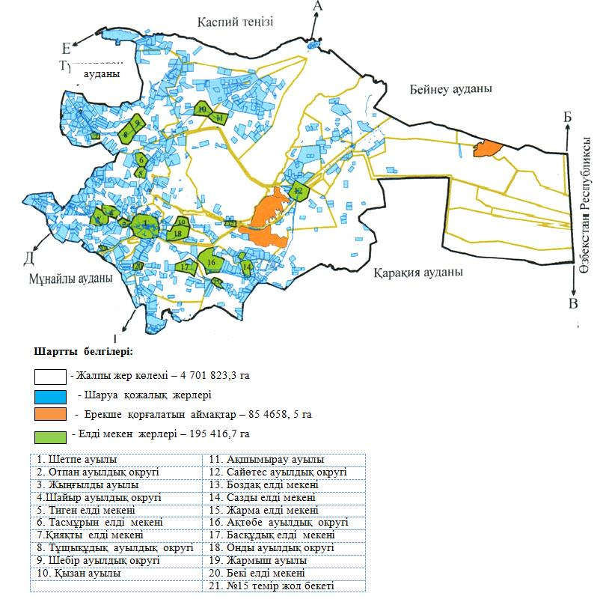

Маңғыстау ауданы бойынша
2021-2022 жылдарға арналған
жайылымдарды басқару және
оларды пайдалану жөніндегі
жоспарға 2-қосымша
Маңғыстау ауданы аумағында жайылым айналымдарының қолайлы схемалары

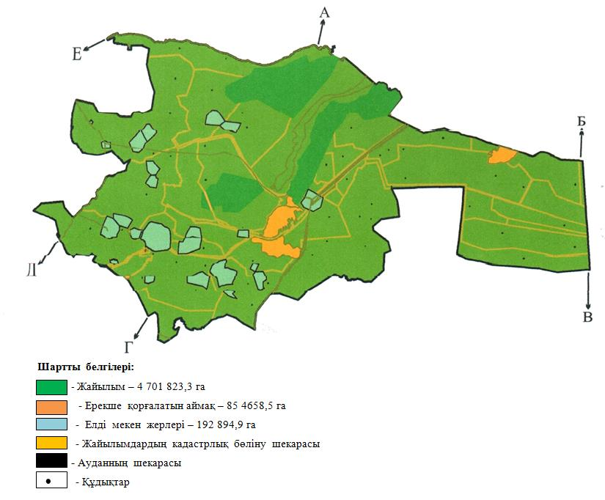

Шекаралар сипаттамасы:
А- дан Б-ға дейін - Бейнеу ауданының жерлері
Б – дан В-ға дейін – Өзбекстан Республикасының жерлері
В-дан Г-гедейін – Қарақия ауданының жерлері
Г-ден Д-ғадейін – Мұнайлы ауданының жерлері
Д-дан Е-гедейін – Түпқараған ауданының жерлері
Е-ден А-ғадейін Каспий теңізі аумағы
Маңғыстау ауданы бойынша
2021-2022 жылдарға арналған
жайылымдарды басқару және
оларды пайдалану жөніндегі
жоспарға 3-қосымша
Маңғыстау ауданы жайылымдардың, оның ішінде маусымдық жайылымдардың сыртқы және ішкі шекаралары мен алаңдары, жайылымдық инфрақұрылым объектілері белгіленген картасы

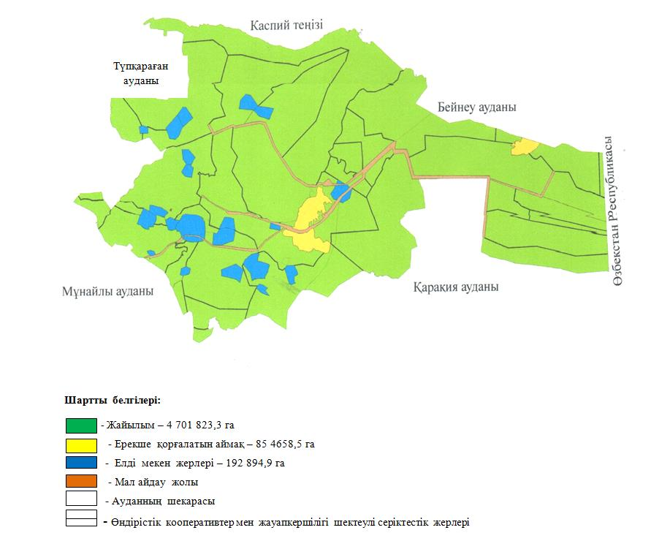

Маңғыстау ауданы бойынша
2021-2022 жылдарға арналған
жайылымдарды басқару және
оларды пайдалану жөніндегі
жоспарға 4-қосымша
Маңғыстау ауданы аумағында су тұтыну нормасына сәйкес жасалған су көздерiне (көлдерге, өзендерге, тоғандарға, апандарға, суару немесе суландыру каналдарына, құбырлы немесе шахталы құдықтарға) жайылым пайдаланушылардың қол жеткізу схемасы

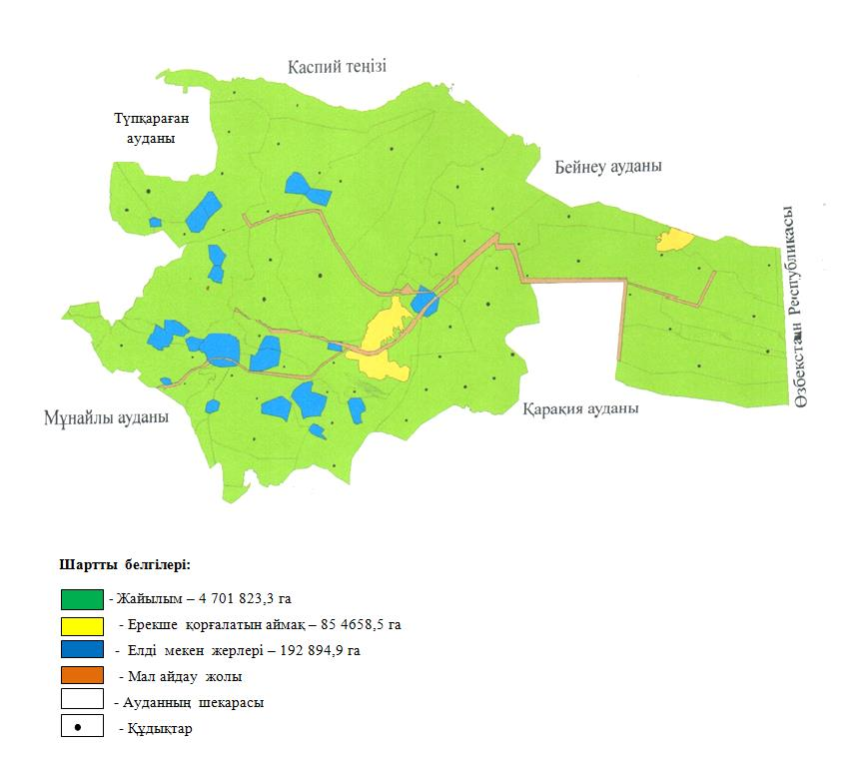

Маңғыстау ауданы бойынша
2021-2022 жылдарға арналған
жайылымдарды басқару және
оларды пайдалану жөніндегі
жоспарға 5-қосымша
Маңғыстау ауданы аумағында жайылымы жоқ жеке және (немесе) заңды тұлғалардың ауыл шаруашылығы жануарларының мал басын орналастыру үшін жайылымдарды қайта бөлу және оны берілетін жайылымдарға ауыстыру схемасы

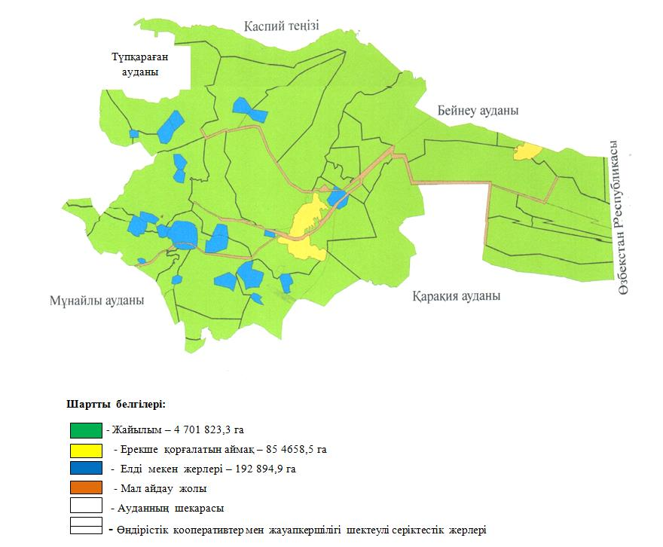

Маңғыстау ауданы бойынша
2021-2022 жылдарға арналған
жайылымдарды басқару және
оларды пайдалану жөніндегі
жоспарға 6-қосымша
Маңғыстау ауданы аумағында ауылдық округ маңында орналасқан жайылымдармен қамтамасыз етілмеген жеке және (немесе) заңды тұлғалардың ауыл шаруашылығы жануарларының мал басын шалғайдағы жайылымдарға орналастыру схемасы

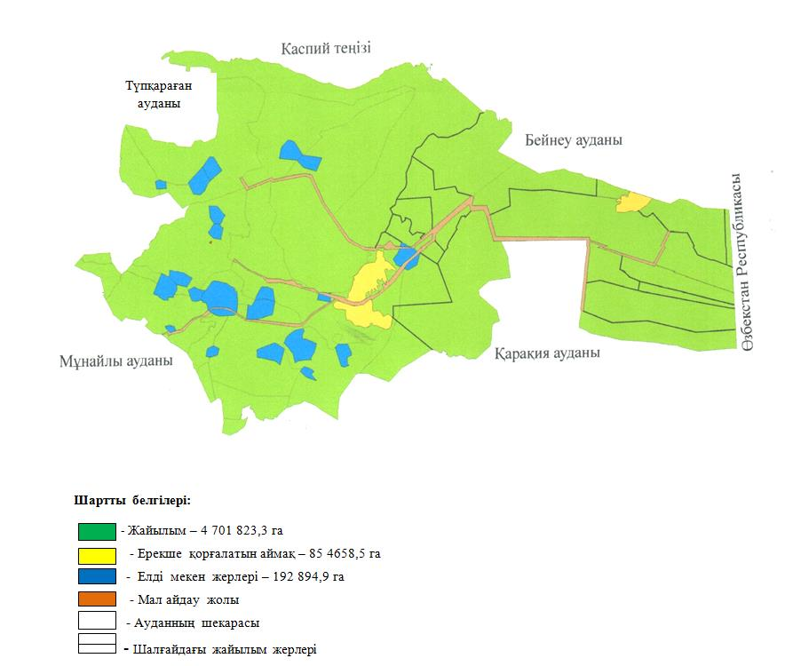

Маңғыстау ауданы бойынша
2021-2022 жылдарға арналған
жайылымдарды басқару және
оларды пайдалану жөніндегі
жоспарға 7-қосымша
2021-2022 жылдарға ауыл шаруашылығы жануарларын жаюдың және айдаудың маусымдық маршруттарын белгілейтін жайылымдарды пайдалану бойынша күнтізбелік график
№ | Елді мекендердің атауы | Шалғай жайылымға малдардың айдап шығарылу кезеңі | Шалғай жайылымнан малдардың қайтарылу кезеңі
1 | Шетпе ауылы | Сәуірден бастап мамырдың екінші жартысына дейін | Қыркүйек пен қазанның екінші жартысы
2 | Ақтөбе ауылдық округі | Сәуірден бастап мамырдың екінші жартысына дейін | Қыркүйек пен қазанның екінші жартысы
3 | Ақшымырау ауылы | Сәуірден бастап мамырдың екінші жартысына дейін | Қыркүйек пен қазанның екінші жартысы
4 | Жармыш ауылы | Сәуірден бастап мамырдың екінші жартысына дейін | Қыркүйек пен қазанның екінші жартысы
5 | Жыңғылды ауылы | Сәуірден бастап мамырдың екінші жартысына дейін | Қыркүйек пен қазанның екінші жартысы
6 | Қызан ауылы | Сәуірден бастап мамырдың екінші жартысына дейін | Қыркүйек пен қазанның екінші жартысы
7 | Онды ауылдық округі | Сәуірден бастап мамырдың екінші жартысына дейін | Қыркүйек пен қазанның екінші жартысы
8 | Отпан ауылдық округі | Сәуірден бастап мамырдың екінші жартысына дейін | Қыркүйек пен қазанның екінші жартысы
9 | Сайөтес ауылдық округі | Сәуірден бастап мамырдың екінші жартысына дейін | Қыркүйек пен қазанның екінші жартысы
10 | Тұщықұдық ауылдық округі | Сәуірден бастап мамырдың екінші жартысына дейін | Қыркүйек пен қазанның екінші жартысы
11 | Шайыр ауылдық округі | Сәуірден бастап мамырдың екінші жартысына дейін | Қыркүйек пен қазанның екінші жартысы
12 | Шебір ауылдық округі | Сәуірден бастап мамырдың екінші жартысына дейін | Қыркүйек пен қазанның екінші жартысы

Маңғыстау ауданы бойынша
2021-2022 жылдарға арналған
жайылымдарды басқару және
оларды пайдалану жөніндегі
жоспарға 8-қосымша
Жергілікті жағдайлар мен ерекшеліктерге қарай жеке ауладағы ауыл шаруашылығы жануарларын жаюға халық мұқтажын қанағаттандыру үшін қажетті жайылымдардың сыртқы мен ішкі шекаралары және алаңдары белгіленген схемасы (картасы)
Ескерту. Шешім 8 қосымшамен толықтырылды - Маңғыстау облысы Маңғыстау аудандық мәслихатының 05.09.2022 № 14/148 (алғашқы ресми жарияланған күнінен кейін күнтізбелік он күн өткен соң қолданысқа енгізіледі) шешімімен.

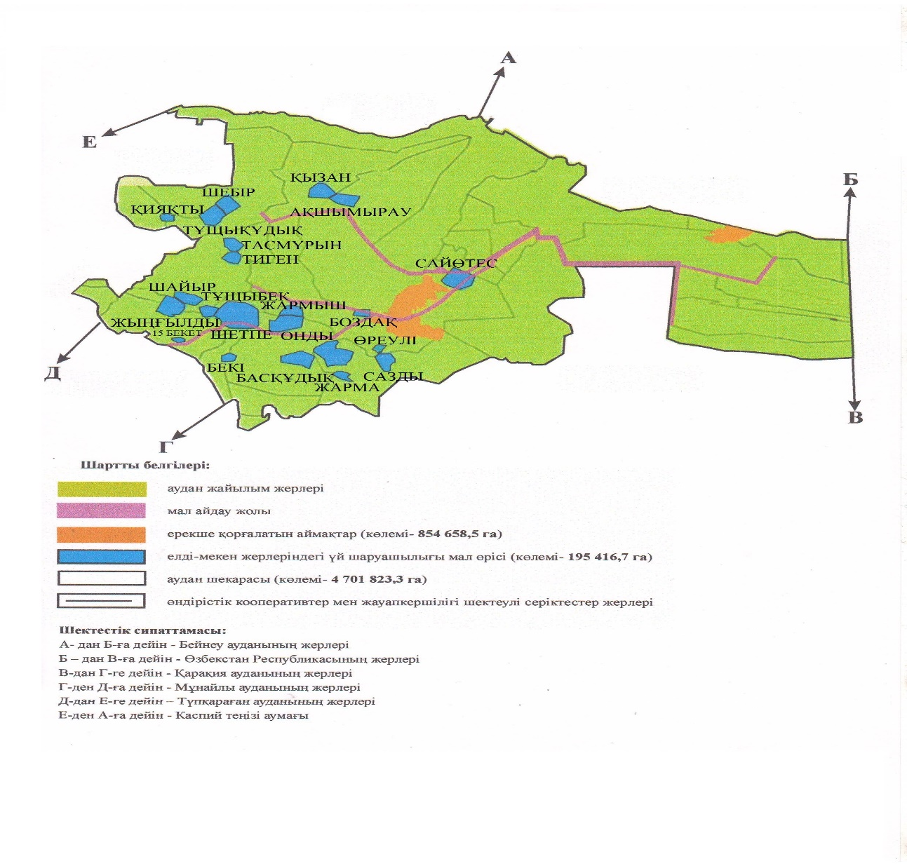

© 2012. Қазақстан Республикасы Әділет министрлігінің «Қазақстан Республикасының Заңнама және құқықтық ақпарат институты» ШЖҚ РМК

